

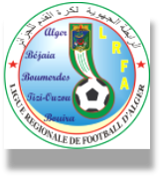
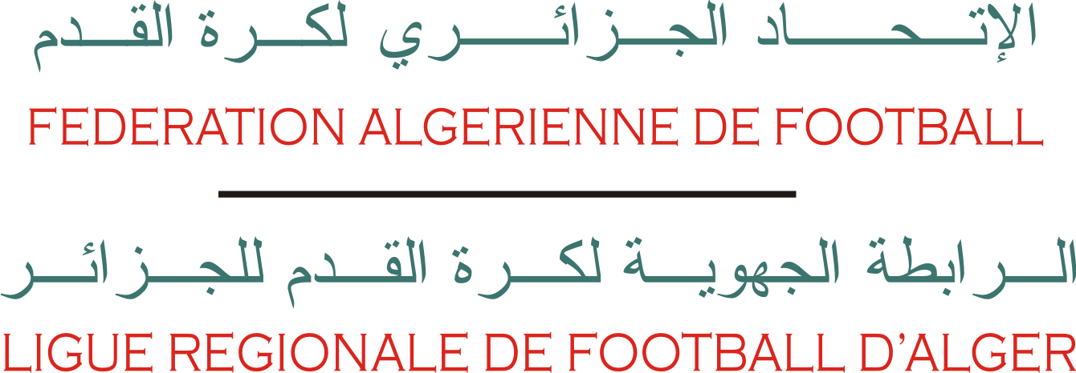

BULLETIN D’ENGAGEMENT
(A établir en trois exemplaires originaux)
SAISON 2024 / 2025

Nom du C.S.A:…………………………………………………………………………………………………………………………………………………………………………………………………………………………….
…………………………………………………………………………………………………………………………………………………………………………………………………………………………….………………..……………………
Date de création du Club:……………………………………………………………………………………………………………………………………………………………………………………………..
Couleurs principales: ………………………..……………….……..……………………….. Couleurs de réserves: ………………..……....…………..………………………..
N° Tél./Fax (obligatoire) : ……………………………………………………………………………………………………………………………………………………………………..……………………
Agrément N° : ………………………………………………..…………………………du ……………………………………………………………………………………(Copie légalisée : à joindre)
Président du C.S.A : …………………………………………………………………………………………………………………………….……Tél. : …………………………………………………………
Adresse complète : ……………………………………………………………………………………………………………………………………………………………………………….…………………………….
Adresse e-mail (Obligatoire) : ……………………………………………………………………………………………………………………………………………………………………………….
Commune :………………………………………………………………………… Wilaya :……………………………….…………………………… Code postal :……………….………………
Président de la Section : ……………………………………………………………………………………………………………………Tél. : …………………………………………………………
Liste des membres élus du comité directeur, mandatés pour représenter le club auprès de la ligue et les structures du football;

Nom & Prénoms | Fonction au sein du  C.S.A ou de la Section | N° Téléphone

Voir au verso…/…
Je soussigné Monsieur : ………………………………………………………..…………………Président du Club Sportif Amateur ……………………………………………….………………………………………………………………….………., m’engage à :
1°) Respecter le Règlement du Championnat Amateur et de le faire respecter par les membres.
2°) Faire participer les cadres techniques, médicaux et administratifs du Club aux réunions et séminaires organisées par la Fédération et les ligues.

3°) Procéder au paiement de la contribution aux frais de gestion de la dite saison à raison de 1.000.000 DA et arriérés de la saison précédente.

4°) Joindre au dossier d’engagement l’attestation de domiciliation dans un stade situé dans les limites administaratives de la Ligue Régionale et Respecter les domiciliations des matchs de la coupe d’Algérie.

5°) Joindre le dossier médical de chaque joueur tel que défini par la commission médicale fédérale avec le dossier de la demande de licence.

6°) Ne pas recourir aux juridictions civiles pour le règlement de tout litige né lors du déroulement de la compétition.

7°) Respecter les dispositions de l’article 125 du Règlement des Championnats de Football Amateur traitant de la « Violation de l’obligation de réserve ».

8°) Joindre au dossier d’engagement le procès-verbal de la dernière Assemblée Générale du Club, le bilan financier de l’exercice 2023 et le rapport du commissaire aux comptes y afférent.

Fait à : ……………………………….. le : ………………………………………..

Griffe et signature du Président du C.S.A

A Joindre :
- Une Fiche d’engagement dans les compétitions.
- Une copie légalisée de l’agrément du club, s'il y a changement
- Une liste des membres élus du comité directeur, mandatés pour représenter le club auprès de la Ligue et des structures du Football.
- Un quitus délivré par la ligue d’origine pour les clubs changeant de ligue.
- Une attestation délivrée par une compagnie d’assurance relative aux contrats couvrant l’ensemble des membres des clubs, pour la saison 2024/2025, conformément au règlement des championnats de football amateur.
- Une attestation de domiciliation délivrée par le gestionnaire de l’infrastructure sportive concernée dûment homologuée par la Ligue de football concernée.
- Une fiche d’intégrité dûment signée et légalisée par le Président du club.
- Une fiche de signalement dûment signée et légalisée par le Président du club.
- La copie de désignation du club de son utilisateur sur la plate-forme FAF-CONNECT
- Le paiement des frais d’engagement et les éventuels arriérés.
- Le bilan financier de l’exercice 2023 approuvé par l'assemblée générale du club ainsi que le rapport du commissaire aux comptes y afférent. - Un copie de l’assurance de l’infrastructure sportive pour toute la saison sportive 2024-2025
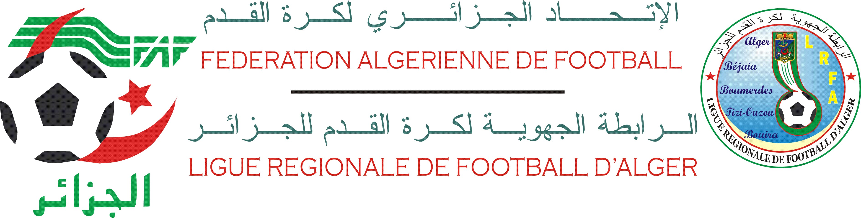

ENGAGEMENT EN COUPE D’ALGERIE

PRECISER LES CATEGORIES ENGAGEES
SAISON 2024 / 2025

CSA :………………………………………………………………
- SENIOR
- U-19
- U-17
- U-15

Mettre une croix dans la case concernée

Fait à : ……………………………….. le : ………………………………………..

Griffe et signature du Président du C.S.A

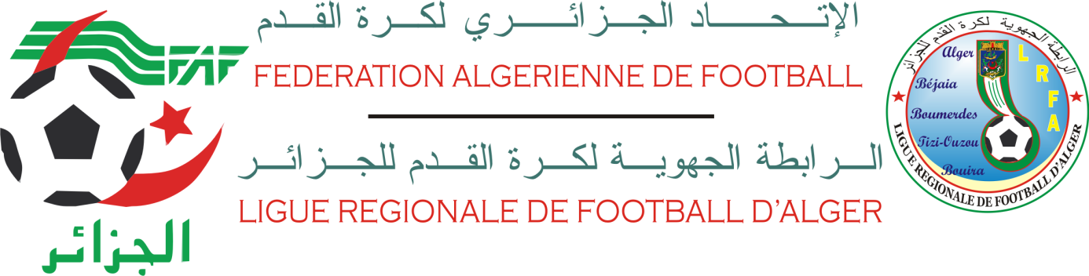

PIECE ANNEXE : DOSSIER D’ENGAGEMENT 2024/2025

DECLARATION
« ARBITRE A EVITER »

Nous soussignés, C.S.A : …………………………………………………………………………………………….
demandons dans la mesure du possible qu’au titre de la nouvelle saison sportive 2023/2024 que nos rencontre officielles ne seront pas dirigées par le (s) Arbitre (s) ci-après :
- Mr…………………………………………………………………………………………….
- Mr…………………………………………………………………………………………….
- Mr…………………………………………………………………………………………….
- Mr…………………………………………………………………………………………….

Fait à ………………………….le …………………………………….

Griffe et signature du Président du C.S.A

